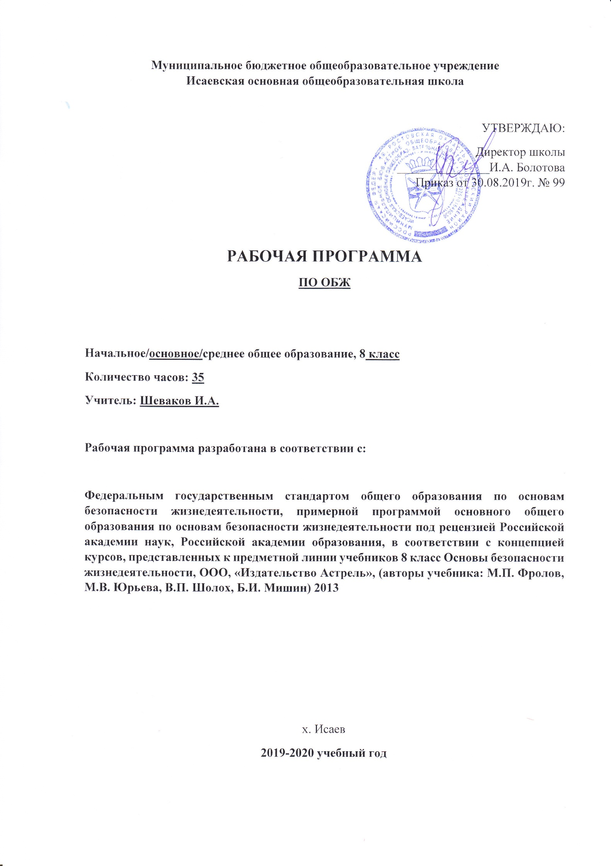
Рабочая программа разработана на основании:
1. Федерального закона Российской Федерации от 29 декабря 2012 г. № 279-ФЗ «Об образовании в Российской Федерации».
2. Приказа Министерства образования и науки РФ от 17 декабря 2010 г №1897 «Об утверждении федерального государственного образовательного стандарта основного общего образования».
3. Приказа Министерства образования и науки РФ от 31.12.2015 г. №1577 «О внесении изменений в федеральный государственный образовательный стандарт основного общего образования, утверждённый приказом Министерства образования и науки РФ от 17 декабря 2010г. №1897».
4. Приказа Министерства образования и науки РФ от 17.05.2012г. №413 «Об утверждении федерального государственного образовательного стандарта среднего (полного) общего образования (с изменениями от 29.06.2017г., приказ Министерства образования и науки РФ № 613).
5. Приказа Министерства просвещения РФ от 8 мая 2019 г. N 233 “О внесении изменений в федеральный перечень учебников, рекомендуемых к использованию при реализации имеющих государственную аккредитацию образовательных программ начального общего, основного общего, среднего общего образования, утвержденный приказом Министерства просвещения Российской Федерации от 28 декабря 2018 г. N 345”
6. Примерной программы основного общего образования по основам безопасности жизнедеятельности под редакцией М.П. Фролова, М.В. Юрьева, В.П. Шолох, Б.И. Мишин, М.: Астрель, 2013.
7. Основной образовательной программы основного общего образования МБОУ Исаевской ООШ на 2019-2020 учебный год.
8. Учебного плана МБОУ Исаевской ООШ на 2019-2020 учебный год.
Планируемые результаты освоения конкретного учебного курса, предмета, дисциплин (модулей) и система их оценки отражают индивидуальные, общественные и государственные потребности, сформулированные с учетом возрастных и индивидуальных особенностей обучающихся; определяет систему оценки планируемых результатов, индивидуальных достижений обучающихся в формах и видах контроля, контрольно-измерительных материалов.
Личностные результаты
Усвоение правил индивидуального и коллективного безопасного поведения в чрезвычайных ситуациях, угрожающих жизни и здоровью людей, правил поведения на транспорте и на дорогах;
Формирование понимания ценности здорового и безопасного образа жизни;
Усвоение гуманистических, демократических и традиционных ценностей многонационального российского общества, воспитание чувства ответственности и долга перед Родиной;
Формирование ответственного отношения к учению, готовности и способности обучающихся к саморазвитию и самообразованию на основе мотивации к обучению и познанию, осознанному выбору и построению дальнейшей индивидуальной траектории образования на базе ориентировки в мире профессий и профессиональных предпочтений с учётом устойчивых познавательных интересов;
Формирование целостного мировоззрения, соответствующих современному уровню развития науки и общественной практике, учитывающего социальное, культурное. Языковое, духовное многообразие современного мира;
Формирование готовности и способности вести диалог с другими людьми и достигать в нём взаимопонимания;
Освоение социальных норм, правил поведения, ролей и форм социальной жизни в группах и сообществах, включая взрослые и социальные сообщества;
Развитие правового мышления и компетентности в решении моральных проблем на основе личностного выбора, формирование нравственных чувств и нравственного поведения, осознанного и ответственного отношения к собственным поступкам;
Формирование коммуникативной компетентности в обращении и сотрудничестве со сверстниками, старшими и младшими в процессе образовательной, общественно полезной, учебно-исследовательской, творческой и других видов деятельности;
Формирование основ экологической культуры на основе признания ценности жизни во всех её проявлениях и необходимости ответственного, бережного отношения к окружающей среде;
Осознание значения семьи в жизни человека и общества, принятия ценности семейной жизни, уважительное и заботливое отношение к членам своей семьи;
Формирование антиэкстремистского мышления и антитеррористического поведения, потребностей соблюдать нормы здорового образа жизни, осознанно выполнять правила безопасности жизнедеятельности.

Метапредметные результаты:
Умение самостоятельно определять цели своего обучения, ставить и формулировать для себя новые задачи в учёбе и познавательной деятельности, развивать мотивы и интересы своей познавательной деятельности;
Умение самостоятельно планировать пути достижения целей защищенности, в том числе альтернативные, осознанно выбирать наиболее эффективные способы решения учебных и познавательных задач;
Умение соотносить свои действия с планируемыми результатами курса, осуществлять контроль соей деятельности в процессе достижения результата, определять способы действия в опасных и чрезвычайных ситуациях в рамках предложенных условий и требований, корректировать свои действия в соответствии с изменяющейся ситуацией;
Умение оценивать правильность выполнения учебной задачи в области безопасности жизнедеятельности, собственные возможности её решения;
Владение основами самоконтроля, самооценки, принятие решений и осуществление осознанного выбора в учебной и познавательной деятельности;
Умения определять понятия, создавать обобщения, устанавливать аналогии, классифицировать, самостоятельно выбирать основания и критерии (например, для классификации опасных и чрезвычайных ситуаций, видов террористической деятельности), устанавливать причинно-следственные связи, строить логические рассуждения, умозаключения (индуктивные, дедуктивные и по аналогии) и делать выводы;
Умение создавать, применять и преобразовывать знаки и символы, модели и схемы для решения учебных и познавательных задач;
Умение организовывать учебное сотрудничество и совместную деятельность с учителем и сверстниками, работать индивидуально и в группе, находить общее решение и разрешать конфликты на основе согласования позиций и учёта интересов, формулировать, аргументировать и отстаивать свое мнение;
Формирование и развитие компетентности в области использования ИКТ;
Освоение приемов действий в опасных и чрезвычайных ситуациях природного, техногенного и социального характера, в том числе оказание первой помощи пострадавшим;
Формирование умений взаимодействовать с окружающими, выполнять различные социальные роли во время и при ликвидации последствий чрезвычайных ситуаций.
Предметные результаты:
Формирование современной культуры безопасности жизнедеятельности на основе понимания необходимости защиты личности, общества и государства посредством осознания значимости безопасного поведения в условиях чрезвычайных ситуаций природного, техногенного и социального характера;
Формирование убеждения в необходимости безопасного и здорового образа жизни;
Понимание роли государства и действующего законодательства в обеспечении национальной безопасности и защиты населения от опасных и чрезвычайных ситуаций природного, техногенного и социального характера, в том числе от экстремизма и терроризма;
Понимание личной и общественной значимости современной культуры безопасности жизнедеятельности;
Понимание необходимости подготовки граждан к военной службе;
Формирование установки на здоровый образ жизни, исключающей употребление алкоголя, наркотиков, курение и нанесение иного вреда здоровью;
Формирование антиэкстремистской и антитеррористической личной позиции;
Понимание необходимости сохранения природы и окружающей среды для полноценной жизни человека;
Знание основных опасных и чрезвычайных ситуаций природного, техногенного и социального характера, включая экстремизм и терроризм и их последствия для личности, общества и государства;
Знание и умение применять правила безопасного поведения в условиях опасных и чрезвычайных ситуаций;
Умение оказывать первую помощь пострадавшим;
Умение предвидеть возникновение опасных ситуаций по характерным признакам их проявления, а также на основе информации, полученной из различных источников;
Умение принимать обоснованные решения в конкретной опасной ситуации для минимизации последствий с учётом реально складывающейся обстановки и индивидуальных возможностей.
- Критерии оценивания
- 1. Тестовые задания (7- 15 мин).
- 2. Устный опрос (7-15 мин)
- Средства контроля и оценки результатов обучения
- Все тестовые задания оцениваются:
- - правильный ответ – 1 балл;
- - отсутствие ответа или неправильный ответ – 0 баллов

- «2» - менее 25% правильных ответов.
- «3» - от 25% до 50% правильных ответов.
- «4» - от 50% до 75% правильных ответов.
- «5» - от 75% и более правильных ответов.
- Оценка устных ответов обучающегося:
- Ответ оценивается отметкой «5», если обучающийся:
- • полно раскрыл содержание материала в объеме, предусмотренном программой и учебником;
- • изложил материал грамотным языком в определенной логической последовательности, точно используя терминологию;
- • показал умение иллюстрировать теоретические положения конкретными примерами, применять их в новой ситуации при выполнении практического задания;
- • продемонстрировал усвоение ранее изученных сопутствующих вопросов, сформированность и устойчивость используемых при ответе умений и навыков;
- • отвечал самостоятельно без наводящих вопросов учителя.
- Возможны одна – две неточности при освещении второстепенных вопросов или выкладках, которые обучающийся легко исправил по замечанию учителя.
- Ответ оценивается отметкой «4», если: он удовлетворяет в основном требованиям на отметку «5», но при этом имеет один из недостатков:
- • в изложении допущены небольшие пробелы, не исказившие общего содержания ответа;
- • допущены один или два недочета при освещении содержания ответа, исправленные по замечанию учителя;
- • допущена ошибка или более двух недочетов при освещении второстепенных вопросов, легко исправленные по замечанию учителя.
- Отметка «3» ставится в следующих случаях:
- • неполно или непоследовательно раскрыто содержание материала, но показано общее понимание вопроса и продемонстрированы умения, достаточные для дальнейшего усвоения программного материала;
- • имелись затруднения или допущены ошибки в определении понятий, исправленные после нескольких вопросов;
- Отметка «2» ставится в следующих случаях:
- • не раскрыто основное содержание учебного материала;
- • обнаружено незнание или непонимание обучающимся большей или наибольшей части материала;
Содержание курса
Место учебного предмета
Согласно Учебному плану МБОУ Вершиновская ООШ на 2018-2019 уч.г. программа рассчитана на 33 часа в расчете 1 час в неделю, в соответствии с учебным графиком работы МБОУ Вершиновская ООШ программа предусматривает 33часа .
МОДУЛЬ 1. ОСНОВЫ БЕЗОПАСНОСТИ ЛИЧНОСТИ, ОБЩЕСТВА И ГОСУДАРСТВА
Раздел 1. Основы комплексной безопасности
Обеспечение личной безопасности в повседневной жизни
Пожарная безопасность.
Безопасность на дорогах.
Безопасность в быту.
Безопасность на водоёмах.
Экология и безопасность.
Обеспечение безопасности при активном отдыхе в природных условиях
Подготовка к активному отдыху на природе.
Активный отдых на природе и безопасность.
Дальний (внутренний) и выездной туризм, меры безопасности.
Обеспечение безопасности при автономном существовании человека в природной среде.
Обеспечение безопасности в чрезвычайных ситуациях природного, техногенного и социального характера
Чрезвычайные ситуации природного характера.
Чрезвычайные ситуации техногенного характера.
Современный комплекс проблем безопасности социального характера.
Раздел 2. Защита населения Российской Федерации от чрезвычайных ситуаций
Организация защиты населения Российской Федерации от чрезвычайных ситуаций
Правовые основы обеспечения защиты населения от чрезвычайных ситуаций мирного и военного времени.
Организационные основы по обеспечению защиты населения от чрезвычайных ситуаций мирного и военного времени.
Основные мероприятия, проводимые в Российской Федерации, по защите населения от чрезвычайных ситуаций мирного и военного времени.
Раздел 3. Основы противодействия терроризму и экстремизму в Российской Федерации
Терроризм и экстремизм — чрезвычайные опасности для общества и государства
Основные причины возникновения терроризма и экстремизма.
Противодействие терроризму в мировом сообществе.
Нормативно-правовая база противодействия терроризму, экстремизму и наркотизму в Российской Федерации
Положения Конституции Российской Федерации.
Стратегия национальной безопасности Российской Федерации до 2020 г.
Стратегия государственной антинаркотической политики Российской Федерации до 2020 г.
Концепция противодействия терроризму в Российской Федерации.
Содержание законов Российской Федерации о противодействии терроризму и экстремистской деятельности.
Национальный антитеррористический комитет (НАК).
Деятельность Федеральной службы контроля наркотиков России (ФСКН России) по остановке развития наркосистемы, изменению наркоситуации, ликвидации финансовой базы наркомафии.
Профилактика наркозависимости.
Организационные основы системы противодействия терроризму и экстремизму в Российской Федерации
Роль правоохранительных органов и силовых структур в борьбе с терроризмом и проявлениями экстремизма.
Контртеррористическая операция.
Участие Вооружённых Сил Российской Федерации в борьбе с терроризмом.
Духовно-нравственные основы противодействия терроризму и экстремизму
Роль нравственной позиции и выработка личных качеств в формировании антитеррористического поведения.
Влияние уровня культуры в области безопасности жизнедеятельности на формирование антитеррористического поведения.
Профилактика террористической и экстремистской деятельности.
Ответственность несовершеннолетних за антиобщественное поведение и за участие в террористической и экстремистской деятельности
Уголовный кодекс Российской Федерации об ответственности за антиобщественное поведение, участие в террористической и экстремистской деятельности.
Наказание за участие в террористической и экстремистской деятельности.
Обеспечение личной безопасности при угрозе террористического акта
Взрывы в местах массового скопления людей.
Захват воздушных и морских судов, автомашин и других транспортных средств и удерживание в них заложников.
Правила поведения при возможной опасности взрыва.
Правила безопасного поведения, если взрыв произошёл.
Меры безопасности в случае похищения или захвата в заложники.
Обеспечение безопасности при захвате самолёта. Правила поведения при перестрелке.
МОДУЛЬ 2. ОСНОВЫ МЕДИЦИНСКИХ ЗНАНИЙ И ЗДОРОВОГО ОБРАЗА ЖИЗНИ
Раздел 4. Основы здорового образа жизни
Здоровый образ жизни и его составляющие
Основные понятия о здоровье и здоровом образе жизни. Составляющие здорового образа жизни. Факторы, разрушающие здоровье
Вредные привычки и их влияние на здоровье (курение, употребление алкоголя, наркомания).
Ранние половые связи и их отрицательные последствия для здоровья человека.
Инфекции, передаваемые половым путём, и их профилактика.
Правовые аспекты взаимоотношения полов
Семья в современном обществе.
Раздел 5. Основы медицинских знаний и оказание первой помощи.
Оказание первой помощи
Первая помощь и правила её оказания.
Средства оказания первой помощи.
Основные неинфекционные заболевания и их профилактика.
Наиболее часто встречающиеся инфекционные заболевания, их возбудители, пути передачи, меры профилактики.
Первая помощь при неотложных состояниях.
Правила оказания первой помощи при неотложных состояниях.
Первая помощь при массовых поражениях
Комплекс простейших мероприятий по оказанию первой помощи при массовых поражениях.
Тематическое планирование в 9 классе.
Содержание курса

№ раздела,  темы | Наименование раздела, темы | Количество  часов
Р - I | Основы безопасности личности, общества и государства. | 19
 | Изучение ПДД. | 1
 | Правила безопасного поведения при нахождении вблизи железнодорожных путей | 1
Тема 1 | Национальная безопасность России в современном мире | 5
Тема 2 | Организация защиты населения и территорий от чрезвычайных ситуаций природного и техногенного характера | 9

Тема 3 | Терроризм как угроза национальной безопасности Российской Федерации | 2
 | Контрольное тестирование по изучению I раздела. | 1
Р - II | Основы формирования здорового образа жизни. | 15
 | Изучение ПДД | 1
 | Понятие о здоровье | 1
Тема 4 | Факторы разрушающие здоровье | 5
Тема 5 | Факторы, формирующие здоровье человека | 5
 | Подведение итогов за курс ОБЖ основной школы | 2
 | Итоговое контрольное тестирование | 1
Всего часов: |  | 34

Тематическое планирование
№  урока | Наименование разделов, тем | Плановые сроки прохождения | Скорректированные сроки прохождения
 | Раздел1.Основы безопасности личности, общества и государства; 19 часов; по учебному плану школы 1 час в неделю
1 | Изучение ПДД.Безопасный маршрут в школу. | 04.09.2019
2 | Правила безопасного поведения при нахождения вблизи железнодорожных путей | 11.09.2019
 | Тема 1.Национальная безопасность России в современном мире
3 | Россия в мировом сообществе и национальная безопасность России в современном мире | 18.09.2019
4 | Национальные интересы России | 25.09.2019
5 | Основные угрозы национальным интересам России и пути обеспечения её безопасности | 02.10.2019
6 | Организация обороны Российской Федерации | 09.10.2019
7 | Правовые основы обороны государства и воинской обязанности граждан | 16.10.2019
 | Тема 2.Организация защиты населения и территорий от чрезвычайных ситуаций природного и техногенного характера
8 | МЧС России - Федеральный уполномоченный орган в сфере гражданской обороны и чрезвычайных ситуаций | 23.10.2019
9 | Единая государственная система предупреждения и ликвидации чрезвычайных ситуаций (РСЧС) | 06.11.2019
10 | Законодательные, нормативные правовые основы обеспечения безопасности | 13.11.2019
11 | Гражданская оборона – составная часть обороноспособности страны | 20.11.2019
12 | Современные средства поражения, их поражающие факторы, мероприятия по защите населения | 27.11.2019
13 | Основные мероприятия ГО по защите населения от ЧС мирного и военного времени | 04.12.2019
14 | Защитные сооружения ГО | 11.12.2019
15 | Чрезвычайные ситуации мирного времени | 18.12.2019
16 | Мониторинг и прогнозирование чрезвычайных ситуаций | 25.12.2019
 | Тема3.Терроризм как угроза национальной безопасности Российской Федерации
17 | Терроризм и безопасность человека | 15.01.2020
18 | Международный терроризм и безопасность России | 22.01.2020
19 | Контрольная работа по изучению I раздела. | 29.01.2020
 | Итого 19 часов
 | Раздел 2. Основы формирования здорового образа жизни; 15 часов; по учебному плану школы 1 час в неделю
20 | Изучение ПДД. Изучение знаков дорожного движения | 05.02.2020
21 | Понятие о здоровье | 12.02.2020
 | Тема4.Факторы разрушающие здоровье
22 | Ранние половые связи и их последствия. Инфекции, передаваемые половым путем. Понятие о ВИЧ-инфекции и СПИДе. | 19.02.2020
23 | Табакокурение и его вред | 26.02.2020
24 | Алкоголь и его вред | 04.03.2020
25 | Наркотики и их вред | 11.03.2020
 | Тема 5.Факторы формирующие здоровье человека
26 | Рациональное питание | 18.03.2020
27 | Основы подбора продуктов питания | 01.04.2020
28 | Советы, как выбрать безопасные продукты | 08.04.2020
29 | Гигиена одежды | 15.04.2020
30 | Занятия физической культурой | 22.04.2020
31 | Туризм, как вид активного отдыха | 29.04.2020
 | Подведение итогов за курс ОБЖ основной школы
32 | Рекомендации специалистов МЧС по действиям в ЧС | 06.05.2020
33 | Правила оказания первой помощи | 13.05.2020
34 | Итоговая контрольная работа по курсу 9 класса | 20.05.2020
35 | Итого 15 часов  Резервное время | 27.05.2020
 | Всего часов:34

